1. Membuat table ekpedisi

* Pertama, masukkan querry untuk membuat tabel ekpedisi :

CREATE TABLE EKSPEDISI(

ID_EKSPEDISI VARCHAR2(100) NOT NULL,

JENIS_EKSPEDISI VARCHAR2(100) NOT NULL,

NAMA_SOPIR_EKSPEDISI VARCHAR(100) NOT NULL,

ALAMAT_PENGIRIMAN VARCHAR2(100) NOT NULL,

STATUS_PENGIRIMAN VARCHAR2(100) NOT NULL,

PRIMARY KEY (ID_EKSPEDISI)

);

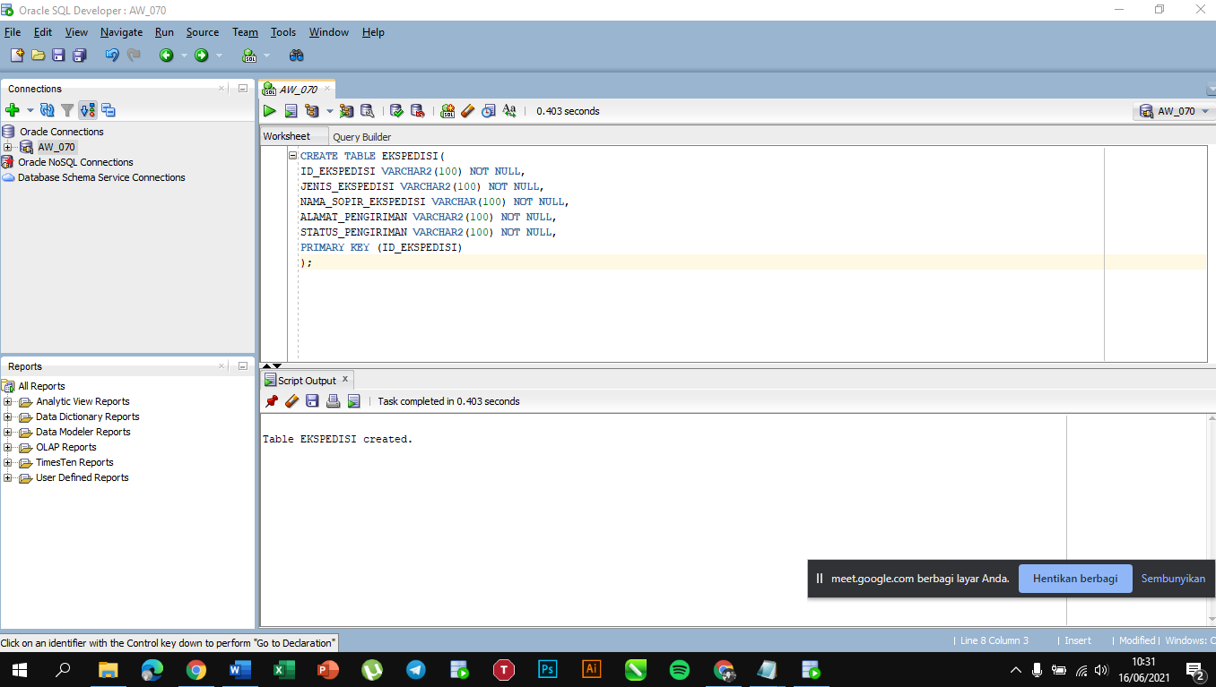

* Berikut DESCRIBE tabel ekspedisi telah dibuat :

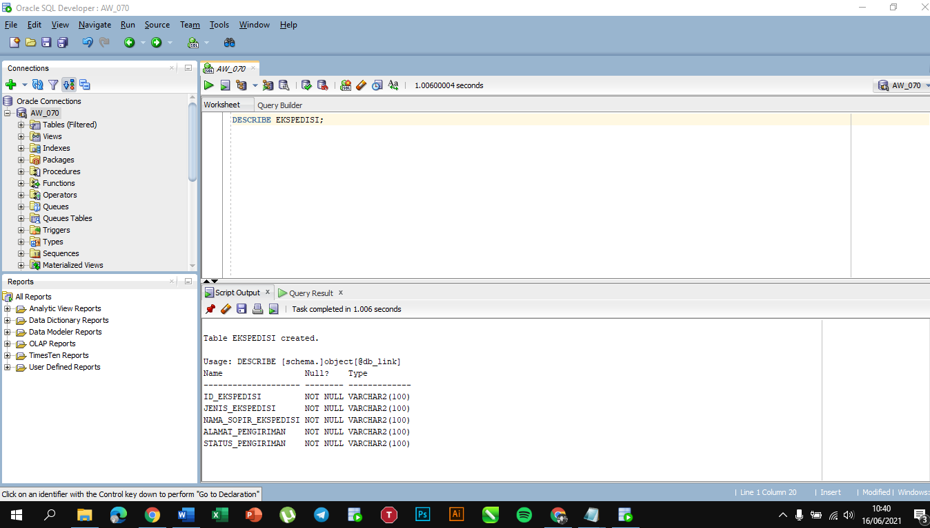

1. Membuat tabel PELANGGAN

* Pertama, masukkan querry sebagai berikut :

CREATE TABLE PELANGGAN(

ID_PELANGGAN VARCHAR2(100) NOT NULL,

NAMA_PELANGGAN VARCHAR2(100) NOT NULL,

ALAMAT_PELANGGAN VARCHAR2(100) NOT NULL,

NO_HP_PELANGGAN NUMBER(20) NOT NULL,

PRIMARY KEY (ID_PELANGGAN)

);

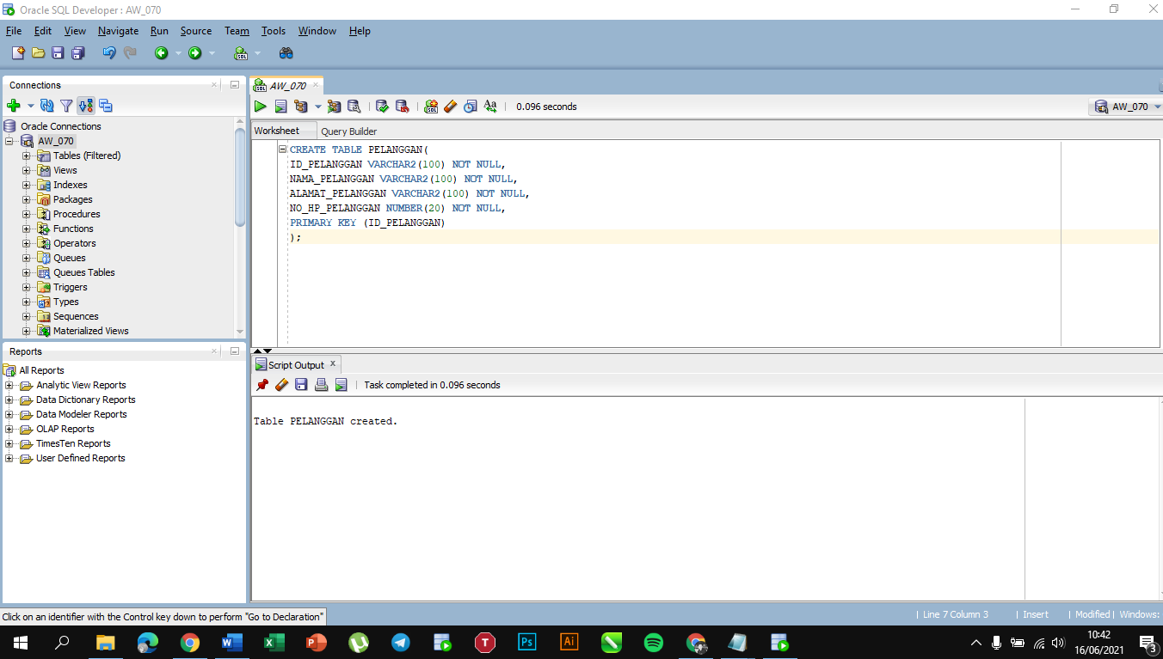

* Berikut DESCRIBE dari tabel PELANGGAN:

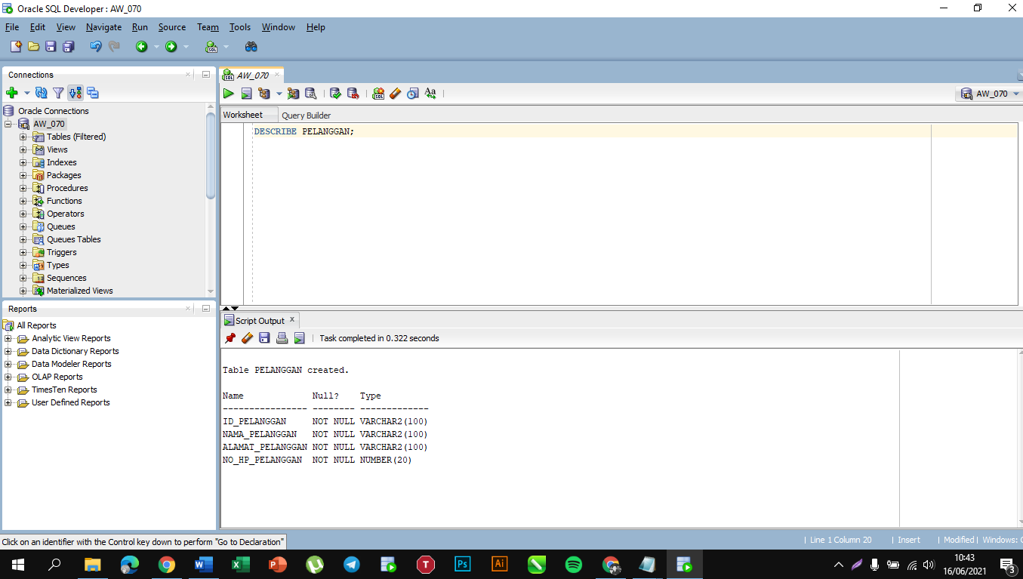

1. Membuat tabel TRANSAKSI

* Pertama, masukkan querry sebagai berikut :

CREATE TABLE TRANSAKSI(

ID_TRANSAKSI VARCHAR2(100) NOT NULL,

KODE_BARANG VARCHAR2(100) NOT NULL,

JENIS_BARANG VARCHAR2(100) NOT NULL,

JUMLAH_PEMBELIAN_BARANG NUMBER(20) NOT NULL,

HARGA_SATUAN_BARANG VARCHAR2(100) NOT NULL,

TOTAL_HARGA_BARANG VARCHAR2(100) NOT NULL,

TANGGAL_TRANSAKSI DATE NOT NULL,

ID_EKPEDISI VARCHAR2(100) NOT NULL,

ID_PELANGGAN VARCHAR2(100) NOT NULL,

ID_PEGAWAI VARCHAR2(100) NOT NULL,

ID_BARANG VARCHAR2(100) NOT NULL,

PRIMARY KEY (ID_TRANSAKSI)

);

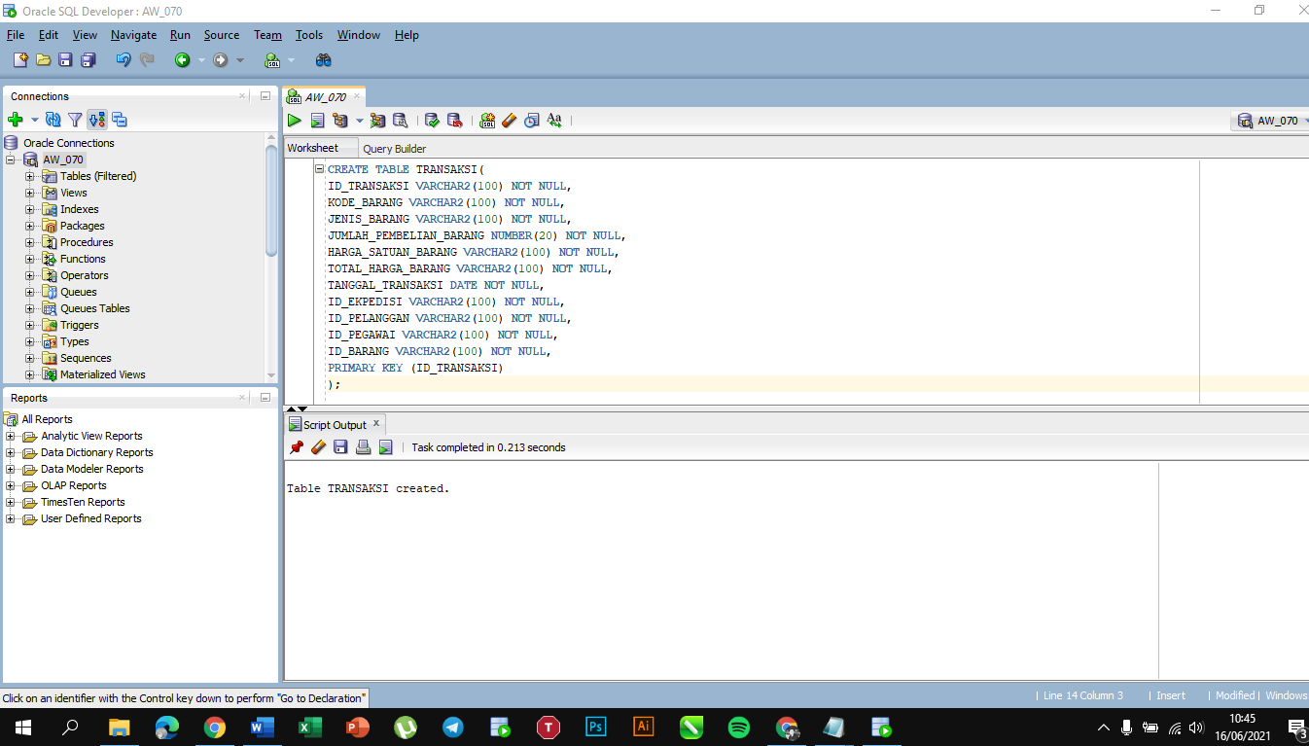

* Berikut DESCRIBE dari tabel transaksi:

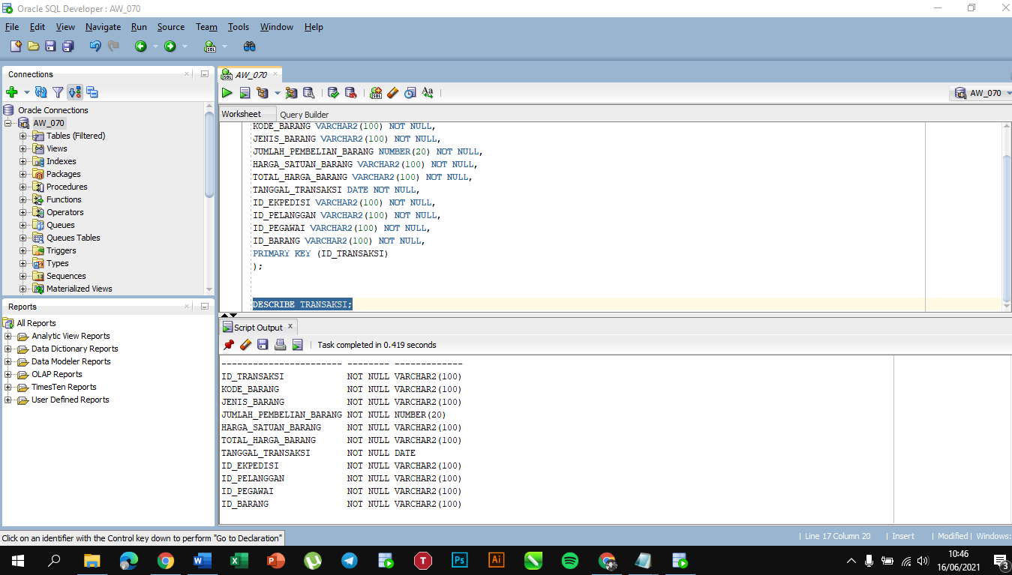

1. Membuat tabel BARANG

* Pertama , masukkan querry sebagai berikut:

CREATE TABLE BARANG(

ID_BARANG VARCHAR2(100) NOT NULL,

NAMA_BARANG VARCHAR2(100) NOT NULL,

HARGA_BARANG MEMVARCHAR2(100) NOT NULL,

JUMLAH_BARANG NUMBER(20) NOT NULL,

PRIMARY KEY (ID_BARANG)

);

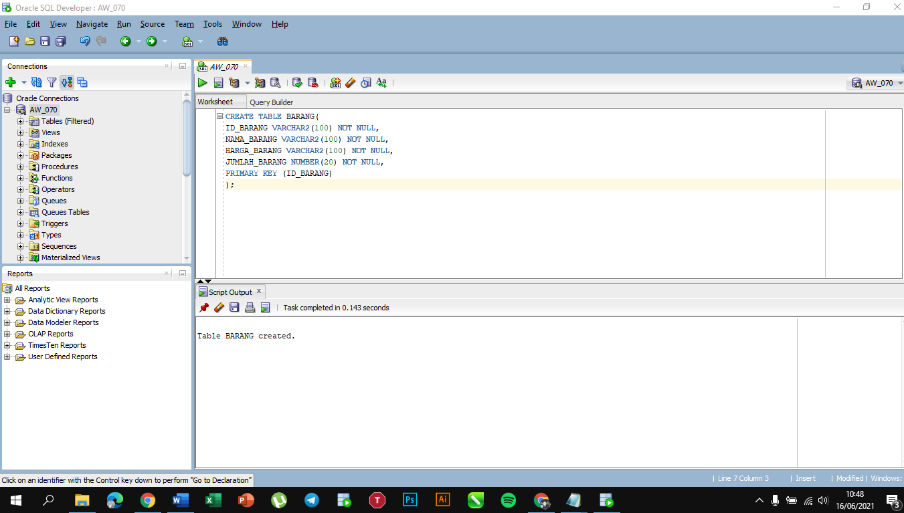

* Berikut DESCRIBE dari tabel BARANG:

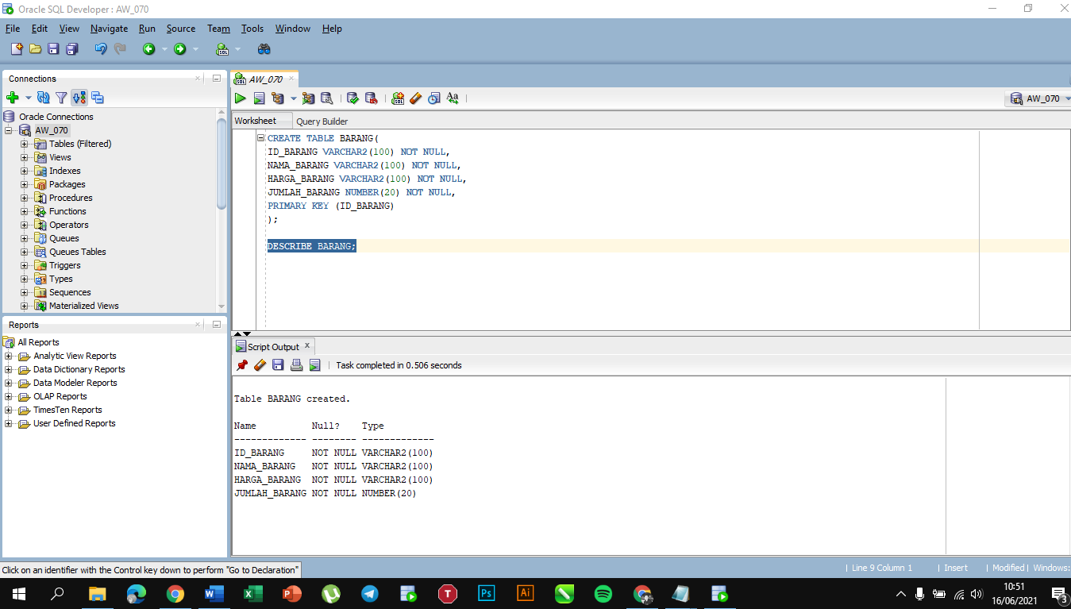

1. Membuat tabel PENYETOKAN

* Pertama , masukkan querry sebagai berikut :

CREATE TABLE PENYETOKAN(

ID_PENYETOKAN VARCHAR2(100) NOT NULL,

JENIS_KAYU VARCHAR2(100) NOT NULL,

JUMLAH_PEMBELIAN_KAYU NUMBER(20) NOT NULL,

HARGA_SATUAN_KAYU VARCHAR2(100) NOT NULL,

TOTAL_HARGA_KAYU VARCHAR2(100) NOT NULL,

ID_BARANG VARCHAR2(100) NOT NULL,

ID_SUPPLIER VARCHAR2(100) NOT NULL,

PRIMARY KEY (ID_PENYETOKAN)

;)

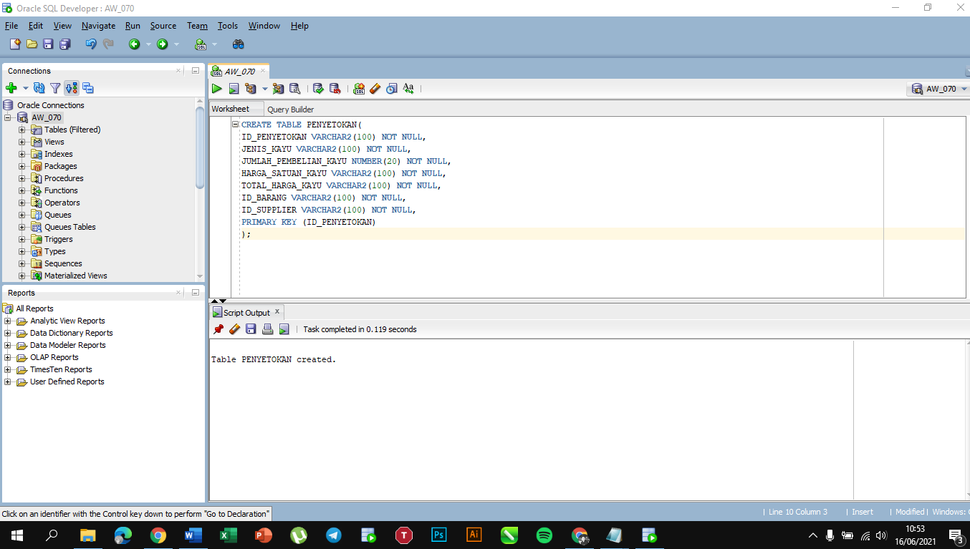

* Berikut DESCRIBE dari tabel penyetokan ;

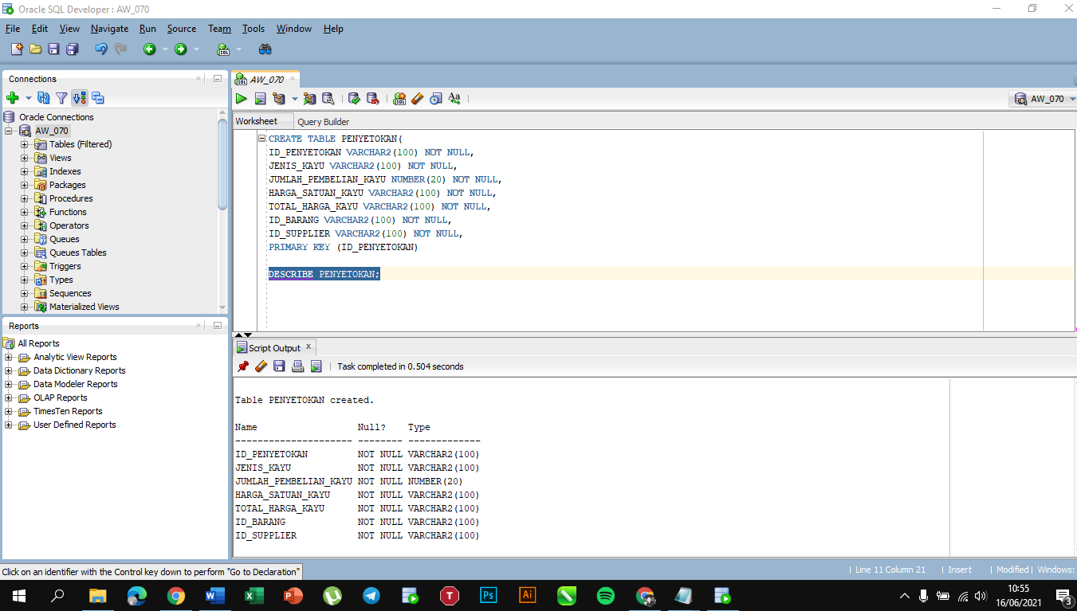

1. Membuat tabel SUPPLIER

* Pertama, masukkan querry sebagai berikut :

CREATE TABLE SUPPLIER(

ID_SUPPLIER VARCHAR2(100) NOT NULL,

NAMA_SUPPLIER VARCHAR2(100) NOT NULL,

ALAMAT_SUPPLIER VARCHAR2(100) NOT NULL,

KODE_POS NUMBER(20) NOT NULL,

NO_TELPON_SUPPLIER NUMBER(20) NOT NULL,

PRIMARY KEY (ID_SUPPLIER)

);

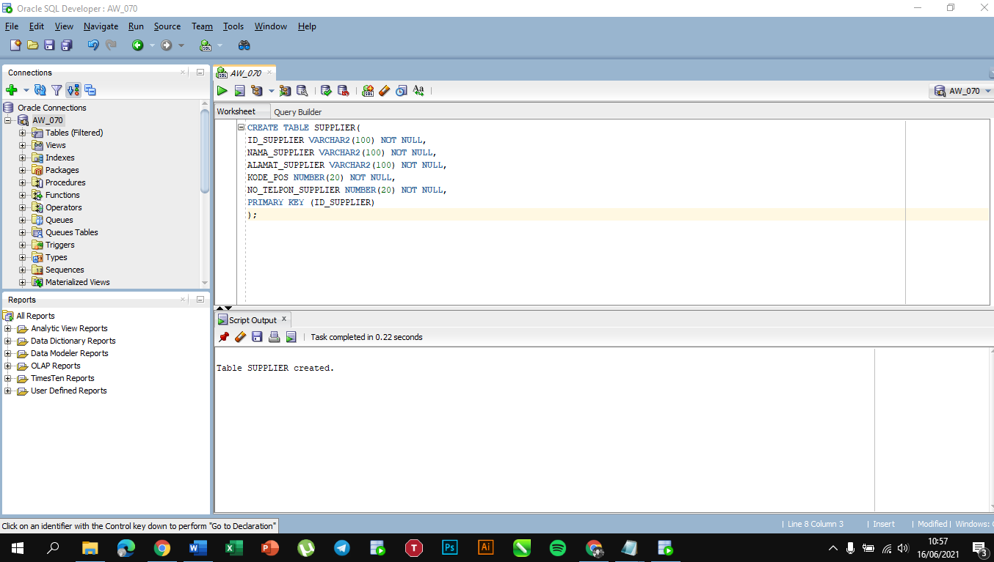

* Berikut DESCRIBE dari tabel SUPPLIER:

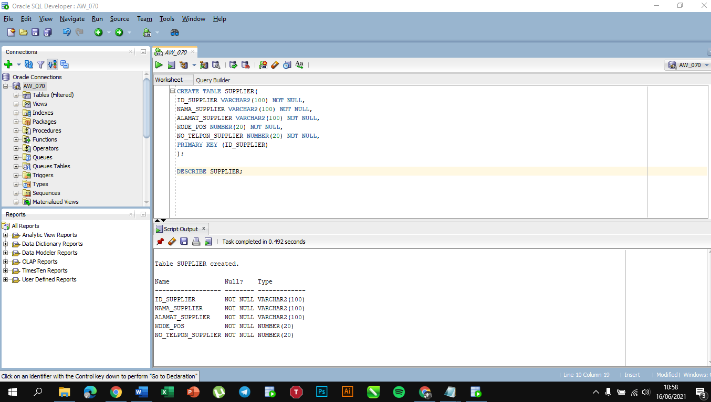

1. Membuat tabel PEGAWAI

* Pertama, masukkan querry sebagai berikut:

CREATE TABLE PEGAWAI(

ID_PEGAWAI VARCHAR2(100) NOT NULL,

NAMA_PEGAWAI VARCHAR2(100) NOT NULL,

JENIS_KELAMIN VARCHAR2(100) NOT NULL,

JABATAN_PEGAWAI VARCHAR2(100) NOT NULL,

ALAMAT_PEGAWAI VARCHAR2(100) NOT NULL,

NO_HP_PEGAWAI NUMBER(20) NOT NULL,

PRIMARY KEY (ID_PEGAWAI)

);

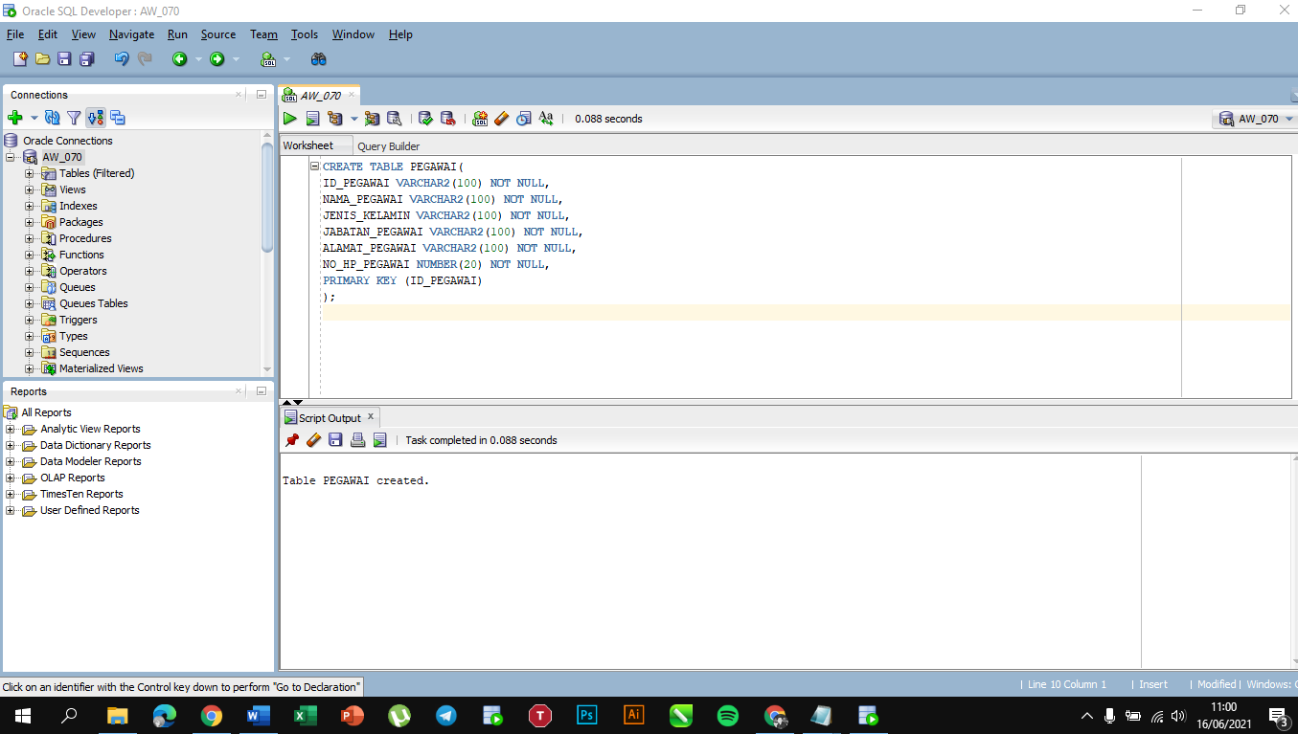

* Berikut DESCRIBE dari tabel PEGAWAI:

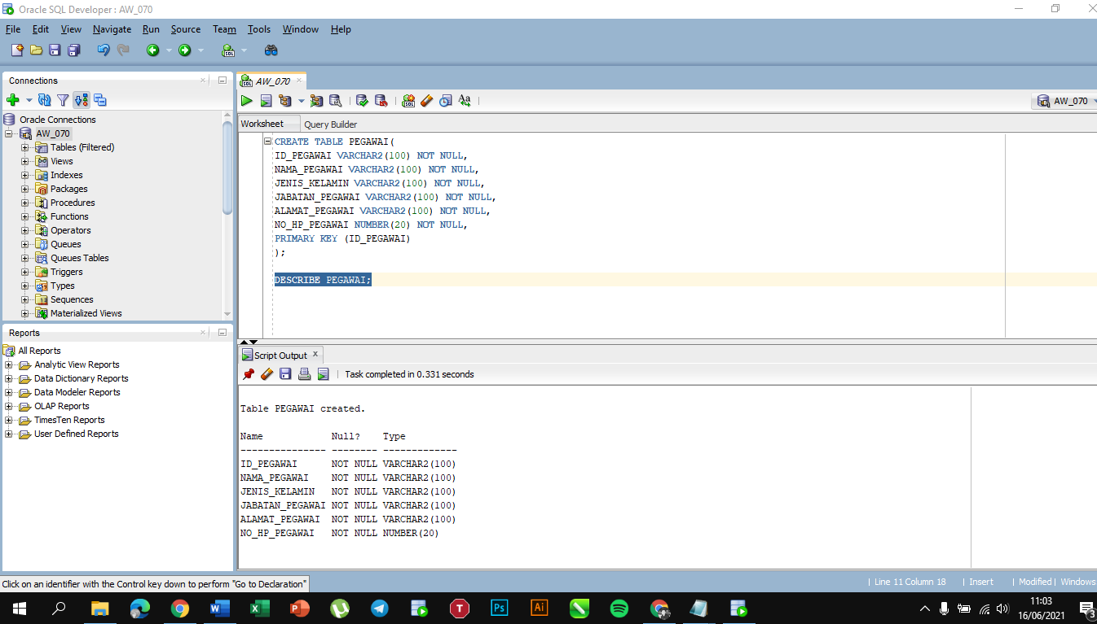

1. Memberi FK (FOREIGN KEY)

* Pertama , saya akan memberi FK ID_EKPEDISI di tabel TRANSAKSI

ALTER TABLE TRANSAKSI ADD CONSTRAINT EKSPEDISI FOREIGN KEY (ID_EKPEDISI)

REFERENCES EKSPEDISI (ID_EKSPEDISI);

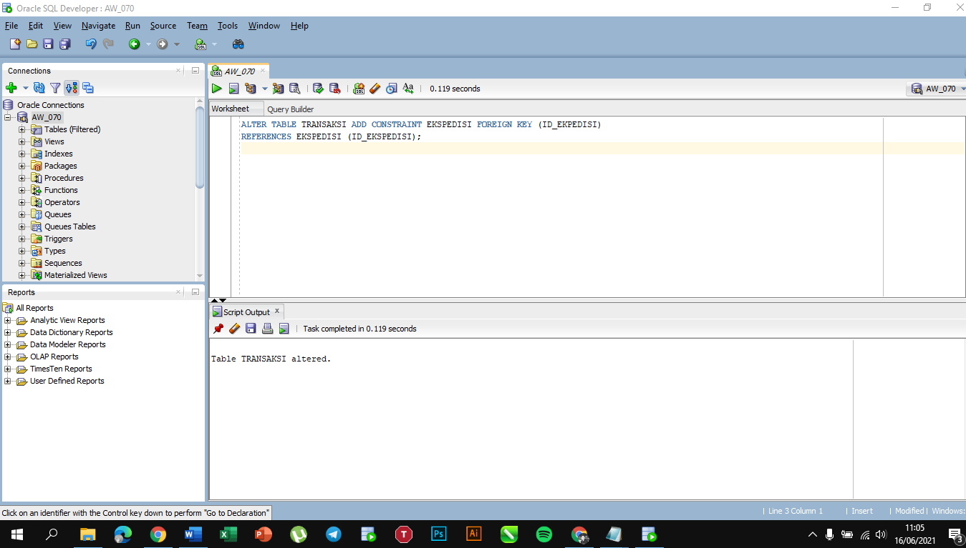

* Kedua, saya akan memberi FK ID_PELANGGAN di tabel TRANSAKSI:

ALTER TABLE TRANSAKSI ADD CONSTRAINT PELANGGAN FOREIGN KEY (ID_PELANGGAN)

REFERENCES PELANGGAN (ID_PELANGGAN);

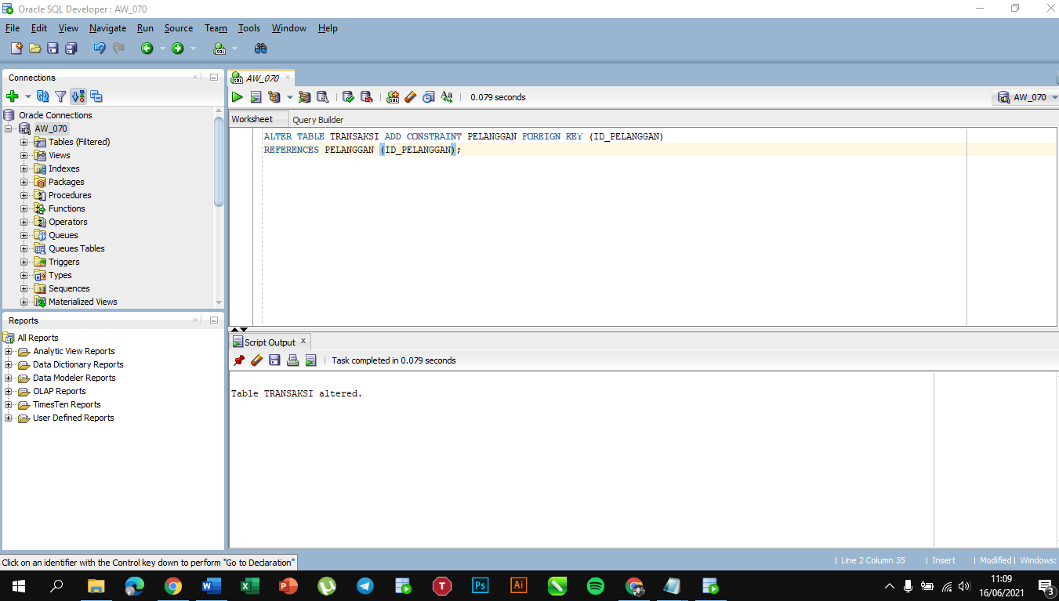

* Ketiga, saya akan memberi FK ID_PEGAWAI di tabel TRANSAKSI

ALTER TABLE TRANSAKSI ADD CONSTRAINT PEGAWAI FOREIGN KEY (ID_PEGAWAI)

REFERENCES PEGAWAI (ID_PEGAWAI);

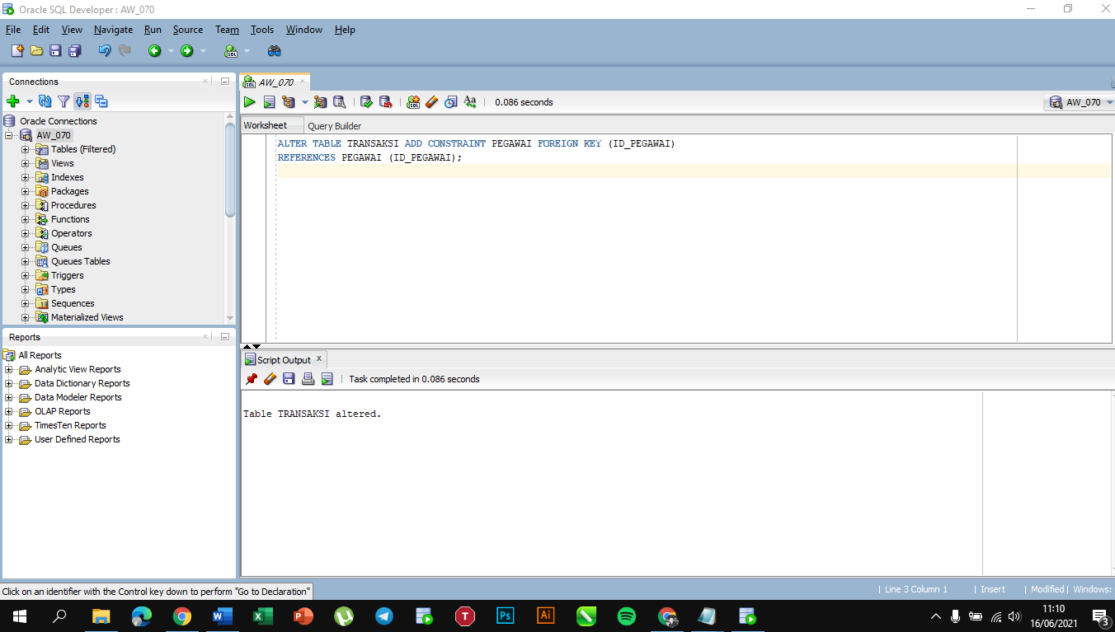

* Keempat, saya akan memberi FK ID_BARANG di tabel TRANSAKSI

ALTER TABLE TRANSAKSI ADD CONSTRAINT BARANG FOREIGN KEY (ID_BARANG)

REFERENCES BARANG (ID_BARANG);

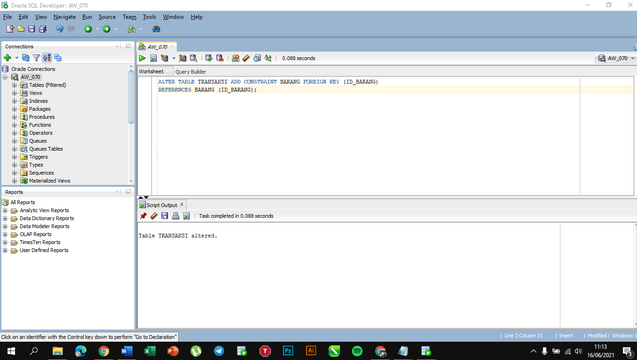

* Kelima, saya akan memberi FK ID_BARANG di tabel PENYETOKAN

ALTER TABLE PENYETOKAN ADD CONSTRAINT BARANGSTOK FOREIGN KEY (ID_BARANG)

REFERENCES BARANG (ID_BARANG);

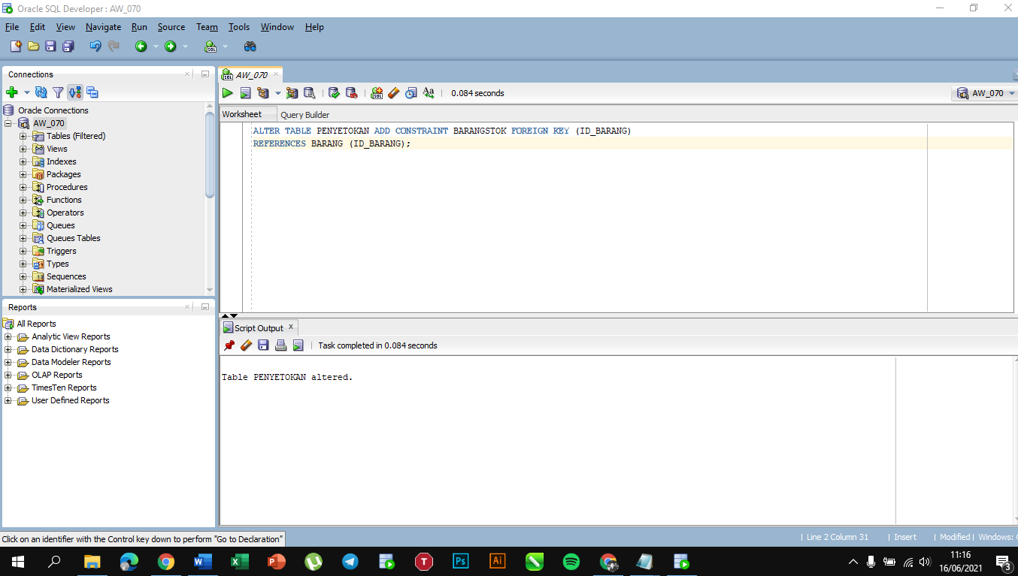

* Terakhir, saya akan memberi FK ID_SUPPLIER di tabel PENYETOKAN

ALTER TABLE PENYETOKAN ADD CONSTRAINT SUPPLIERSTOK FOREIGN KEY (ID_SUPPLIER)

REFERENCES SUPPLIER (ID_SUPPLIER);

